Simple solution:

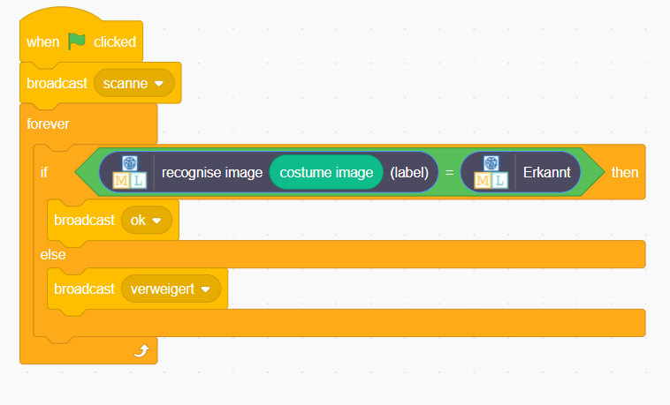

Ein Bild, das Text enthält.

Solution including confidence-Level:

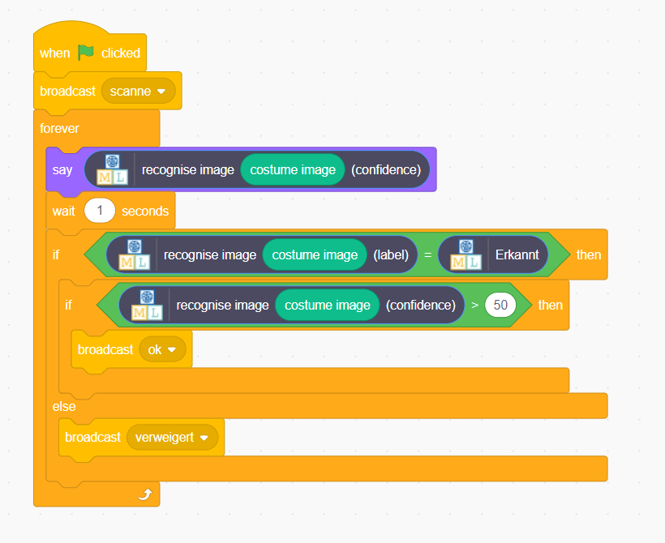

Ein Bild, das Text enthält.
